DEBERES FRANCÉS 2º ESO

Libro de texto PARACHUTE 2:
UNITÉ 3 Con la ayuda del vocabulario de esta unidad, vais a buscar una receta de cocina francesa en francés (haremos la exposición oral a la vuelta a clase)
Page 44 traducir el texto “La chambre de Marie” (éste podéis enviármelo)
Page 49 répondez les questions de cette page “LOCATION DE VACANCES” (éste podéis enviármelo)
Page 52 exercices 1 y 2 (éste podéis enviármelo)

VOCABULAIRE “LA MAISON”
Enlace https://www.francaisfacile.com/exercices/exercice-francais-2/exercice-francais-46649.php (solo hay que pulsar control+intro y se abre el enlace)
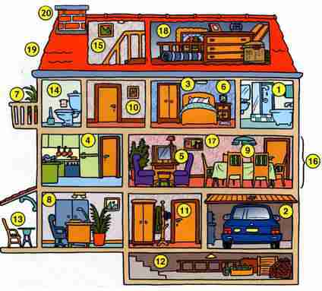
1 | La salle de bains | 2 | Le garage
3 | La chambre | 4 | La cuisine
5 | Le salon | 6 | Le réveil
7 | Le balcon | 8 | Le bureau
9 | La table | 10 | Le couloir
11 | L'entrée | 12 | La cave
13 | La terrasse | 14 | Les toilettes
15 | L' escalier | 16 | La salle à manger
17 | Le tableau | 18 | Le grenier
19 | Le toit | 20 | La cheminée
EXERCICE- Choisir la réponse correcte: (éste podéis enviármelo)
1. 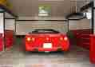 La voiture est dans le
2. 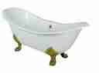 La baignoire est dans la
3. 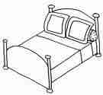 Le lit est dans la
4. 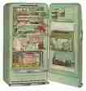 Le réfrigérateur est dans la
5. 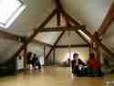 En haut de la maison il y a le
6. Sous la maison il y a la
7. 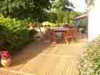 Dehors il y a la
Enlaces: (pulsar control+intro para abrir)
https://www.laits.utexas.edu/fi/html/toc/08.html
http://profdefrances.blogspot.com/2017/10/

